Ofício nº 14/24 Três Passos, 9 de fevereiro de 2024.

Senhor Prefeito Municipal:

Na forma do inciso VIII do art. 48 do Regimento Interno desta Casa Legislativa, a pedido das Comissões Permanentes, solicito a Vossa Excelência, em relação ao projeto de lei nº 1, de 2024 - Altera a Lei Municipal nº 4.475, de 05 de janeiro de 2011, para fixar o padrão/piso salarial dos Empregados Públicos ocupantes do emprego de Agente Comunitário de Saúde e dá outras providências, com base na Orientação Técnica IGAM nº 2.002/2024 (cópia em anexo), o envio a esta Casa Legislativa da estimativa do impacto orçamentário e financeiro.

Atenciosas saudações.
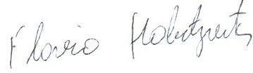
Flavio Habitzreiter,
Presidente.

A Sua Excelência o Senhor
Arlei Luis Tomazoni,
Prefeito Municipal,
Três Passos-RS.-

